**Bac 2022 Amérique du Nord Jour 1** [**https://labolycee.org**](https://labolycee.org)

**EXERCICE C. UNE EXOPLANETE : 51PEG_b (5 POINTS)**

En 2019, Michel Mayor et Didier Queloz obtiennent le prix Nobel pour la découverte en 1995 d’une exoplanète, nommée 51Peg_b, orbitant autour d’une étoile de type solaire, nommée 51Peg_a.

**Données :**

- distance entre la Terre et l’étoile 51Peg_a : *DTerre-51Peg_a* = 4,53 × 1017m ;

- masse de l’étoile 51Peg_a : *M51Peg_a* = 1,89 × 1030 kg ;

- masse du Soleil : *MSoleil* = 1,989 × 1030 kg ;

- constante de gravitation universelle : *G* = 6,6742 × 10–11 m3∙s-2∙kg-1.

**A. Étude du système double 51Peg**

Dans le cas du système double, constitué de l’exoplanète 51Peg_b et de son étoile 51Peg_a, les deux astres orbitent chacun autour du centre de masse B du système double. L’étoile 51Peg_a est animée d’un mouvement circulaire uniforme autour de B qui se manifeste par une variation de la coordonnée de son vecteur-vitesse selon l’axe de visée. Sur la figure suivante, le vecteur-vitesse de l’étoile est représenté par une flèche. Sa coordonnée selon l’axe de visée est : positive et maximale pour la position 1 ; nulle pour les positions 2 et 4 ; négative et minimale pour la position 3.

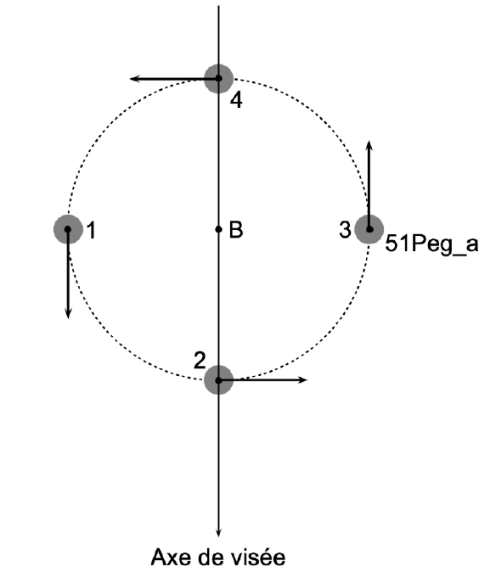

On détecte la variation de la coordonnée de ce vecteur-vitesse à travers l’effet induit sur le spectre lumineux de l’étoile. Cette coordonnée varie de façon périodique : la période correspond également à la période de révolution de l’exoplanète autour de son étoile.

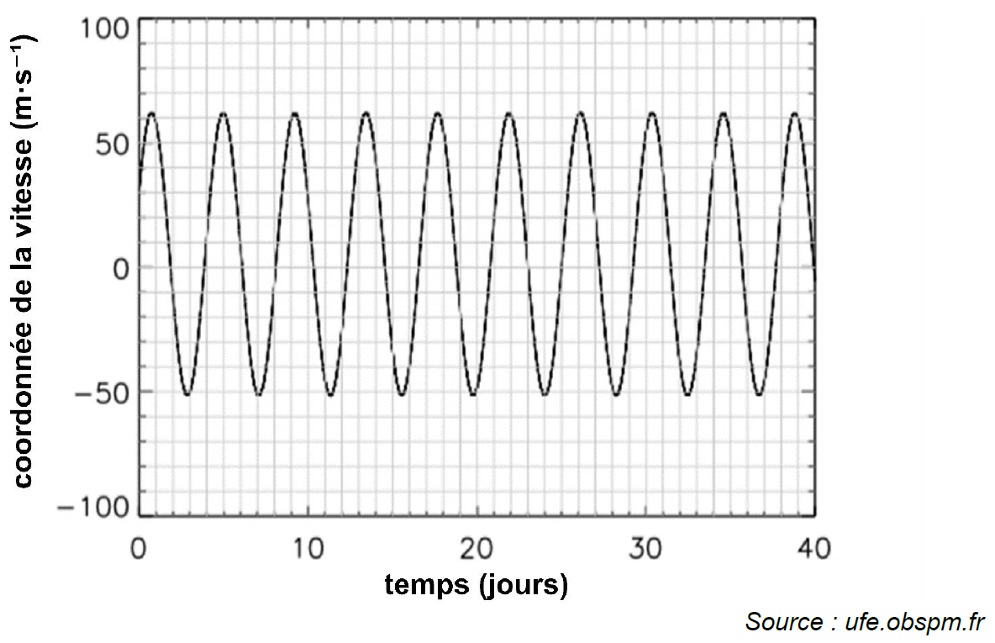

**A.1.** Mesurer, avec le plus de précision possible, la période de révolution *T* de l’exoplanète 51Peg_b autour de son étoile.

Le mouvement de 51Peg_b autour de son étoile est un mouvement circulaire uniforme vérifiant la troisième loi de Kepler. Par application de cette loi, on montre que la valeur de la distance *r* séparant la planète 51Peg_b de son étoile est égale à 7,5 × 106 km.

**A.2.** Choisir, en argumentant, parmi les quatre expressions suivantes celle qui correspond à la troisième loi de Kepler pour la situation étudiée. L’argumentation devra s’appuyer notamment sur une analyse dimensionnelle.

   

**A.3.** Retrouver la valeur de la distance *r* séparant la planète 51Peg_b de son étoile.

Dans le système solaire, la planète Mercure est la plus proche du Soleil. Elle décrit une orbite quasi-circulaire de rayon égal à 5,8 × 107 km en 88 jours.

**A.4.** Comparer les caractéristiques du système double constitué de l’exoplanète 51Peg_b et son étoile 51Peg_a à celles du système Mercure-Soleil.

**B. La lunette astronomique et exoplanète**

Le système exoplanétaire, constitué de l’étoile 51Peg_a et de son exoplanète 51Peg_b, est observé depuis la Terre.

On se pose la question de savoir s’il est possible de distinguer 51Peg_a et 51Peg_b à l’œil nu ou à travers une lunette pour astronome amateur.

L’œil peut distinguer deux objets si l’angle de séparation est au minimum de 3,0 × 10–4 rad.

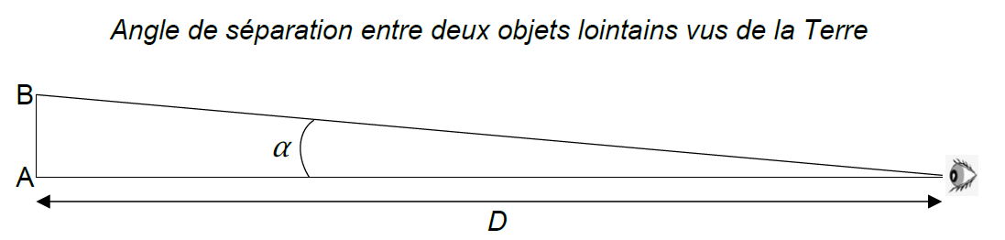

Pour des objets lointains, comme les étoiles, l’angle *α* qui sépare deux objets A et B vus de la Terre est donné par : $α=\frac{AB}{D} .$ L’angle est exprimé en radian.

**B.1.** Indiquer si l’on peut distinguer 51Peg_a de 51Peg_b à l’œil nu.

Une lunette astronomique d’amateur est constituée d’un objectif de distance focale 𝑓1′ égale à

900 mm et de plusieurs oculaires de distances focales 𝑓2′ : 6,0 mm ; 10,0 mm ; 20,0 mm.

Un schéma de cette lunette astronomique se trouve sur le **document réponse à rendre avec la copie**.

**B.2.** Compléter le schéma du **document réponse à rendre avec la copie**, avec le trajet de la lumière et faire apparaître l’angle 𝛼′ sous lequel est vu le système double quand on l’observe avec la lunette astronomique. On considère que l’étoile 51Peg_a est dans la direction de l’axe optique des lentilles de la lunette.

**B.3.** Établir l’expression du grossissement de la lunette en fonction de la distance focale de l’objectif et de la distance focale de l’oculaire.

**B.4.** En détaillant le raisonnement, indiquer si l’on peut distinguer 51Peg_b de son étoile à l’aide du matériel disponible.

**DOCUMENT REPONSE A RENDRE AVEC LA COPIE**

**Exercice C – Question B.2**

*Les échelles ne sont pas respectées.*

